УДК 331.5

**Левтерова Н. Д.,** **здобувач освіти**

**Придатько Е.М., к.е.н.**

*ДВНЗ «Донецький національний технічний*

*університет», м. Луцьк*

**АНАЛІЗ ТРУДОВОГО ПОТЕНЦІАЛУ ДОНЕЧЧИНИ ПІД ЧАС ВОЄННОГО СТАНУ**

Війна розв’язана агресором проти України кількісно зменшила трудові ресурси української економіки. Йдеться і про непоправні втрати, загибель та інвалідизацію тисяч українців,  і про відтік мільйонів робочих рук, бо співгромадяни вимушені були рятуватись від російської агресії. За даними ООН, з початку повномасштабного вторгнення нашу країну залишили майже сім мільйонів  людей,  близько чотирьох мільйонів українців зареєструвались для тимчасового проживання в країнах ЄС. І хоча відтоді частина громадян повернулися в країну, за експертними оцінками ці тимчасові втрати трудового ресурсу щонайменше у п’ять мільйонів людей. [1].

Трудовий потенціал регіону характеризує чисельність економічно активного населення, його зайнятість і параметри, такі як: рівень освіти, вікова структура, продуктивність праці й інші. У його формуванні значну роль відіграє рівень життя населення та стан здоров'я.

Ринок праці зазнав істотних змін через умови викликані війною. Дуже багато працездатних осіб залишились без роботи і, як наслідок, без засобів існування а Україна втратила величезну частину надходжень до бюджетів різних рівнів. За даними опитування соціологічної групи «Рейтинг» в рамках проєкту «Україна в умовах війни», на сьогодні: не працюють 53% громадян України, з тих що були працевлаштовані до початку вторгнення; у звичайному режимі працюють 22%; працюють дистанційно чи частково — 21%; працевлаштувалися після початку війни — лише 2% [2].

Ситуація на ринку праці Донецької області в останні роки має наступні тенденції: зменшення кількості створених нових робочих місць порівняно з довоєнним періодом, професійно-кваліфікаційний дисбаланс між попитом та пропозицією робочої сили, зменшення чисельності безробітних, зареєстрованих у службі зайнятості, зміна структури безробітних.

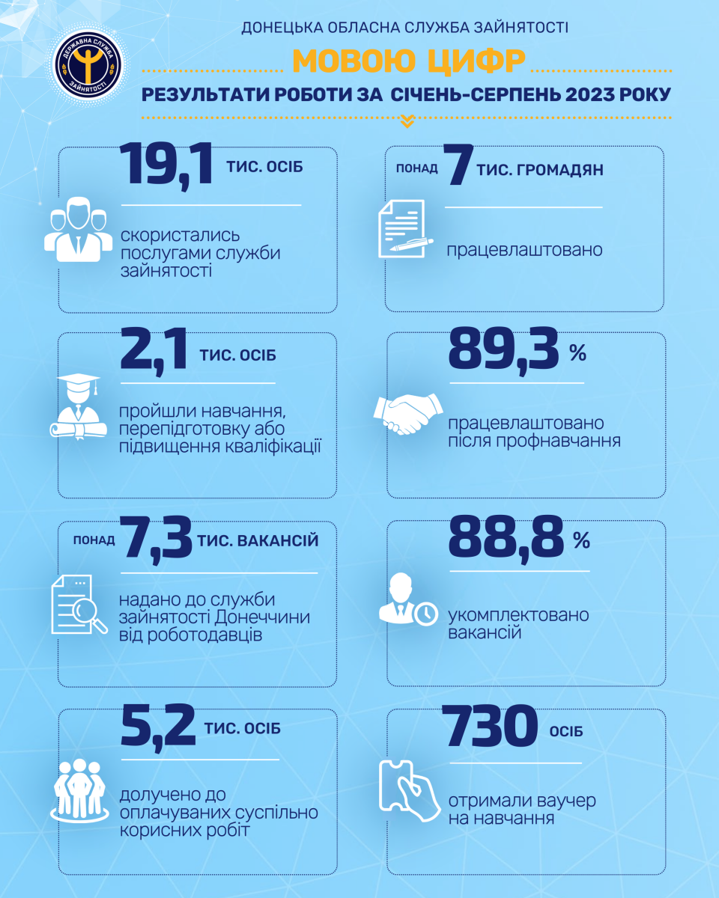Повномасштабні військові дії призвели до значної втрати економічного потенціалу Донецького регіону, спричинивши тим самим кризові зміни та численні проблеми на ринку праці, а саме: міграційний відтік робочої сили; значне зменшення кількості діючих роботодавців у зв’язку з релокацією підприємств - а це майже 500 роботодавців, які релокувалися до більш безпечних регіонів України, зменшення обсягів створення нових робочих місць; поглиблення невідповідності між попитом та пропозицією робочої сили на ринку праці [3].

Рисунок 1. Підсумки роботи Донецької обласної служби зайнятості за січень-серпень 2023 року.

В таких умовах служба зайнятості Донеччини здійснює заходи для покращення ситуації на регіональному ринку праці – впроваджується перелік урядових ініціатив, направлених на підтримку безробітних та роботодавців, а також надаються послуги  з працевлаштування, професійного навчання, організації суспільно корисних робіт, тощо.

Поступово у супереч ситуації що створюються триваючими військовими діями зростає кількість вакансій, які пропонують роботодавці. Так, впродовж січня-серпня 2023 року 1,6 тис. працедавців подали до центрів зайнятості області 7,3 тис. пропозицій робочих місць. Рівень укомплектування вакансій складає 88,8%, за цією позицією Донеччина зберігає лідерство серед інших регіонів України з початку 2023 року. Розмір середньої заробітної плати у вакансіях станом на 1 вересня 2023 року становить майже 11 тис. грн. [4].

Отже, війна спричинила серйозний вплив на трудовий, кадровий потенціал країни, зокрема Донеччини, оскільки порушила різні аспекти життя суспільства, економіки та інфраструктури. Для відновлення трудового потенціалу необхідно впроваджувати комплексні заходи та створювати умови для стабільного економічного розвитку області після війни.

**Список використаних джерел:**

1. Обух В. «Нерайдужний» стан ринку праці та перспективи його відновлення після війни. URL: <https://www.ukrinform.ua/rubric-economy/3574736-nerajduznij-stan-rinku-praci-ta-perspektivi-jogo-vidnovlenna-pisla-vijni.html>
2. Квітка Я. Ситуація на донецькому ринку праці під час війни: дані центру зайнятості. URL: <https://donbas24.news/news/situaciya-na-doneckomu-rinku-praci-pid-cas-viini-dani-centru-zainyatosti>
3. Проєкт Програми економічного і соціального розвитку Донецької області на 2024 рік. URL: <https://dn.gov.ua/storage/app/sites/1/uploaded-files/Проєкт%20Програми%20економічного%20і%20соціального%20розвитку%20Донецької%20області%20на%202024%20рік.pdf>
4. Підсумки роботи Донецької обласної служби зайнятості за січень-серпень 2023 року. URL:<https://don.dcz.gov.ua/anonspodiya/pidsumky-roboty-doneckoyi-oblasnoyi-sluzhby-zaynyatosti-za-sichen-serpen-2023-roku>